# Política de Referência de ForagE - V5

## Como construir seu currículo com o Forage!

Guia de referência: Os recrutadores procuram candidatos motivados que entendam o trabalho - esse é você!

## Adicionar ao currículo em 'Certificações'

**Use este modelo:**

[Insira o nome da empresa] Programa de experiência virtual em Forage - [Mês e Ano de Conclusão]

[Insira detalhes sobre o que você fez e as habilidades que aprendeu]

**Exemplo:**

Programa de Experiência Virtual de Consultoria de Estratégia do BCG em Forage - julho de 2022

Conduziu pesquisas de mercado, análise das necessidades do consumidor e análise de dados para criar uma recomendação do cliente.

Não inclua o programa em 'Experiência profissional' ou 'Histórico de emprego'

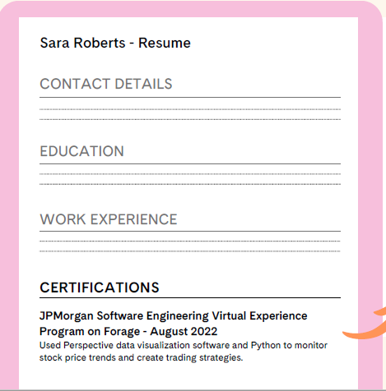

## Adicione ao LINKEDIN como uma certificação

Selecione 'Adicionar licenças e certificações'

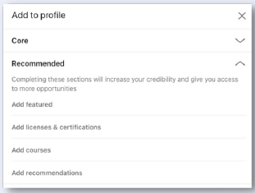

Não inclua o programa em 'Experiência' ou 'Histórico de emprego'

Preencha os campos usando seu certificado

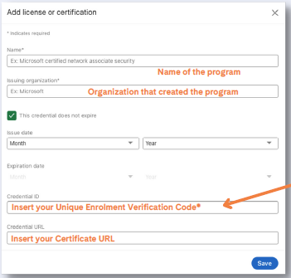

O código de verificação pode ser encontrado nas letras miúdas na parte inferior do seu certificado.

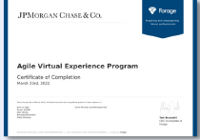

Mostre seu trabalho!

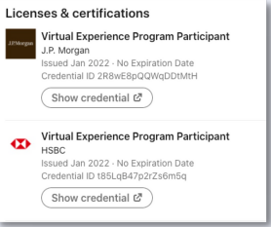

Compartilhar no LinkedIn

Os recrutadores adoram ver e envolver-se com os alunos que completaram seus programas no LinkedIn. Marque @theforage e o empresa.

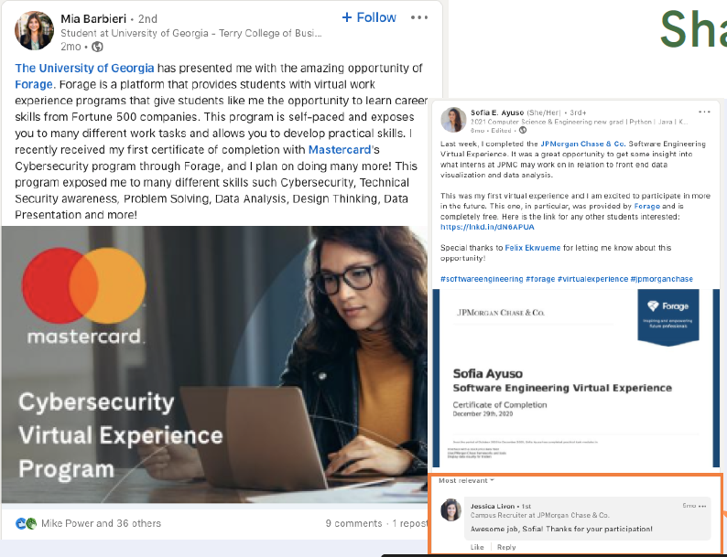

Atualize o título do LinkedIn

Diga que você é um 'Virtual Participante da Experiência'. NÃO diga que você trabalha na a empresa.

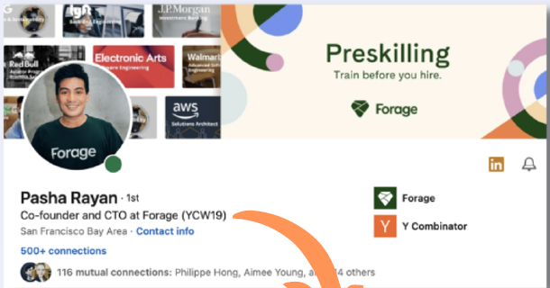



## Use o programa em entrevistas

Os recrutadores procuram candidatos que...

* Mostrar interesse em sua empresa
* Entenda o trabalho para o qual você está se candidatando
* Estão motivados para desenvolver suas habilidades

Como a Forage preparou você...

* Você passou várias horas aprendendo sobre como a empresa funciona - isso mostra que você está interessado!
* Você experimentou um dia de trabalho. Agora você sabe o que o trabalho envolve e o que você fará.
* Você concluiu tarefas de trabalho reais e adquiriu habilidades relevantes para o trabalho - facilite isso para os recrutadores!

O que você deve dizer...

* Gostei muito de aprender mais sobre a cultura da [nome da empresa] por meio do [nome do programa]. Esses aspectos se destacaram para mim [inserir o que você gostou].
* Eu fiz [nome do programa] e entendo que como [nome do trabalho] estarei trabalhando em [inserir tarefas relevantes] e isso me entusiasma porque [insira o motivo].
* Eu fiz [nome do programa] e agora pratiquei [essas habilidades] que sei que são importantes para ter sucesso como [nome do trabalho] em sua empresa.